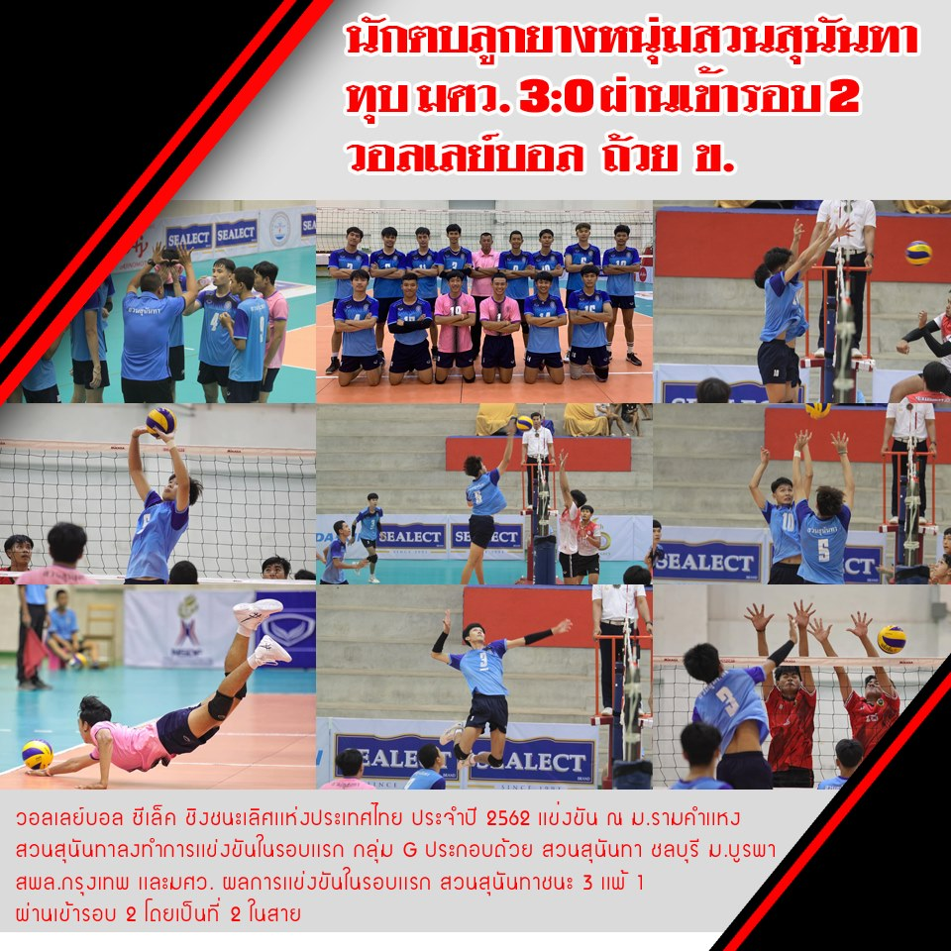
วอลเลย์บอลซีเล็ค ชิงชนะเลิศแห่งประเทศไทย ประจำปี 2562 แข่งขัน ณ มหาวิทยาลัยรามคำแหง สวนสุนันทาลงทำการแข่งขันในรอบแรก กลุ่ม G ประกอบด้วย มหาวิทยาลัยราชภัฏสวนสุนันทา ชลบุรี มหาวิทยาลัยบูรพา สพล. กรุงเทพ และมศว. ผลการแข่งขันในรอบแรก ชนะ 3 แพ้ 1 ผ่านเข้ารอบ 2 โดยเป็นที่ 2 ในสาย

SSRU Team at Volleyball Sealect Championship Thailand 2019
The tournament was held at Ramkhamhaeng University. SSRU Team won at the first round of Group G consisting of the teams from Suan Sunandha Rajabhat University, Chonburi, Burapha University and Srinakharinwirot University . SSRU team won 3 lost 1 and was placed the second top of the group.

